Информация
о деятельности депутатов
МО «Ишеевское городское поселение» за 1 квартал 2024 года
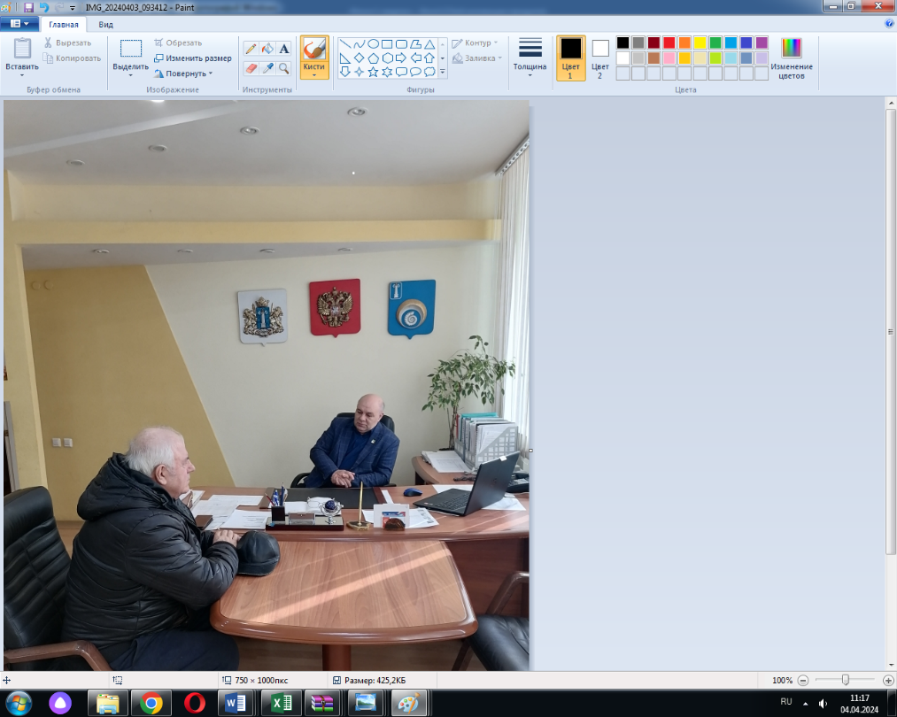
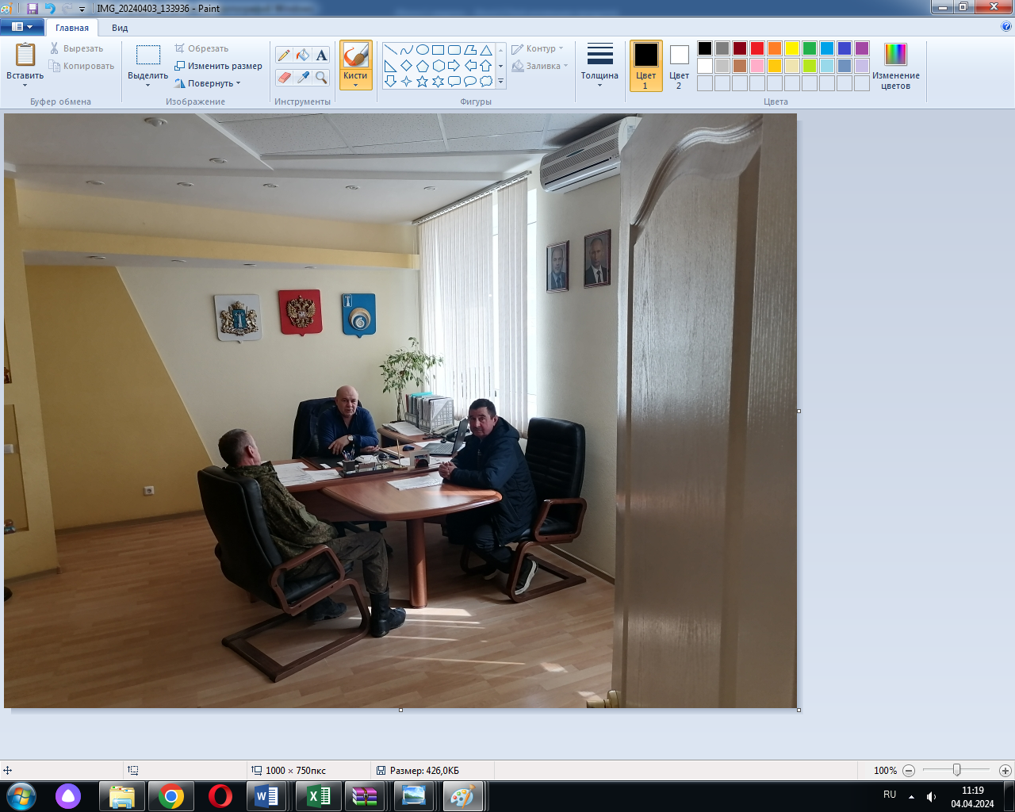
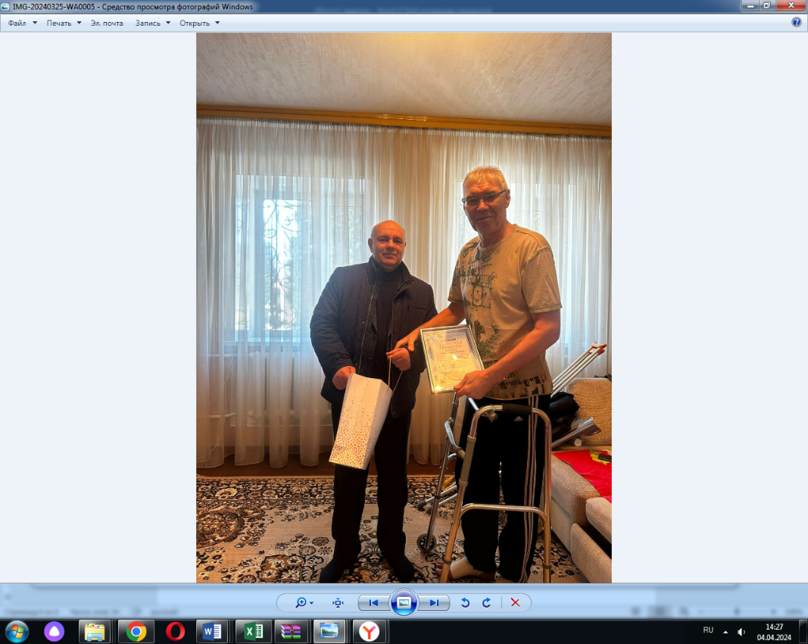
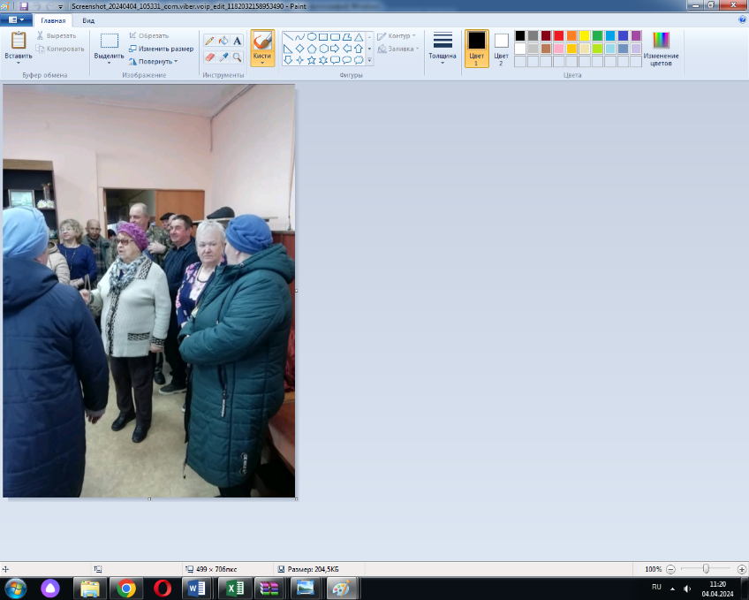
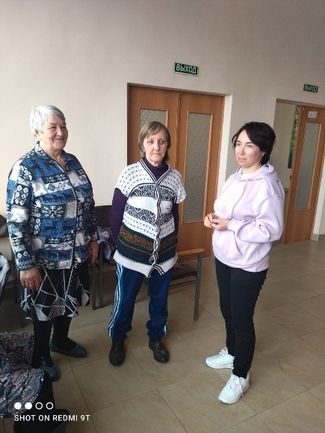
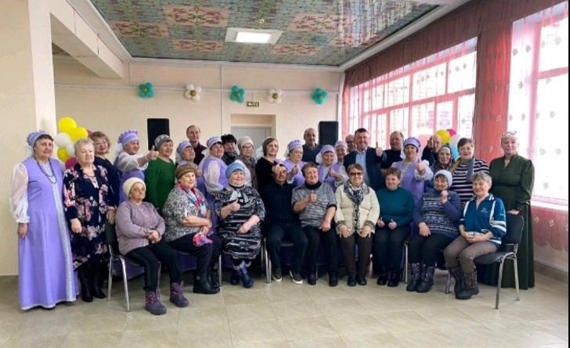
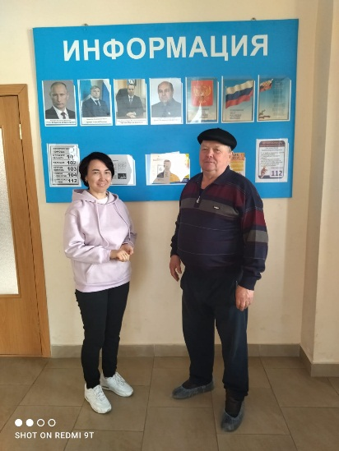
За первый квартал 2024 года депутатами «Ишеевского городского поселения» было проведено более 70 встреч с населением Ульяновского района, 44 личных приема, более 25 спортивных мероприятий прошли с участием депутатов Ишеевского городского поселения. В 1 квартале 2024 года жители Ульяновского района обращались к депутатам по следующим вопросам: содержание дорог в зимнее время, уличное освещение, подготовка к противопаводковым мероприятиям, оформление земельных участков ветеранам боевых действий, вопросы газоснабжения частных домовладений, ремонт дорог и благоустройство Ишеевского городского поселения, обеспечение лекарственными препаратами и прочие.

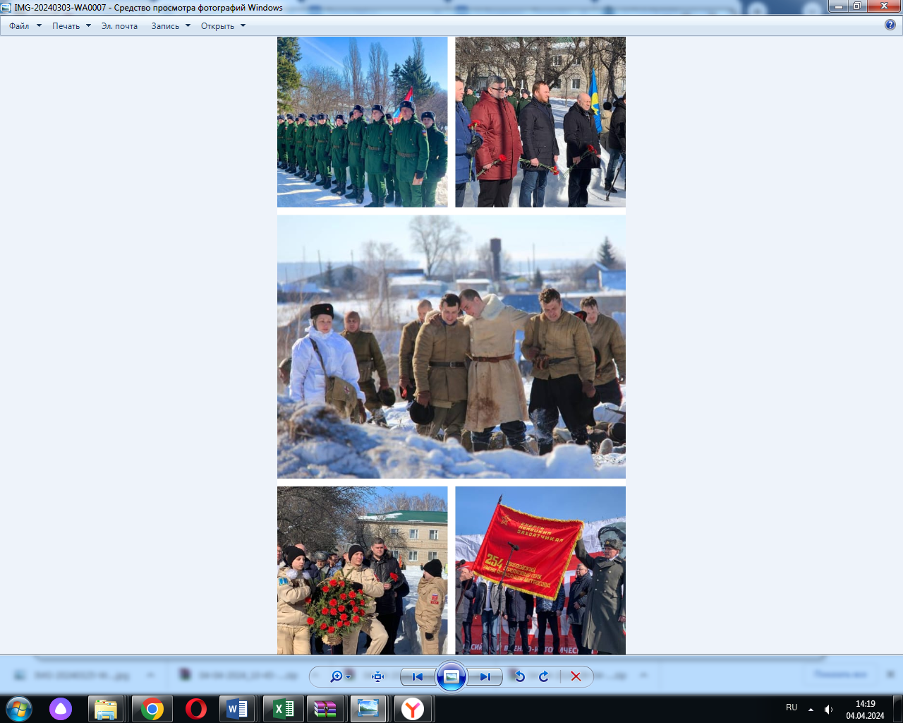
3 марта 2024 года в с.Ивановка прошел IXвсероссийский военно-исторический фестиваль «Бессмертный подвиг», посвященный подвигу А.М. Матросова

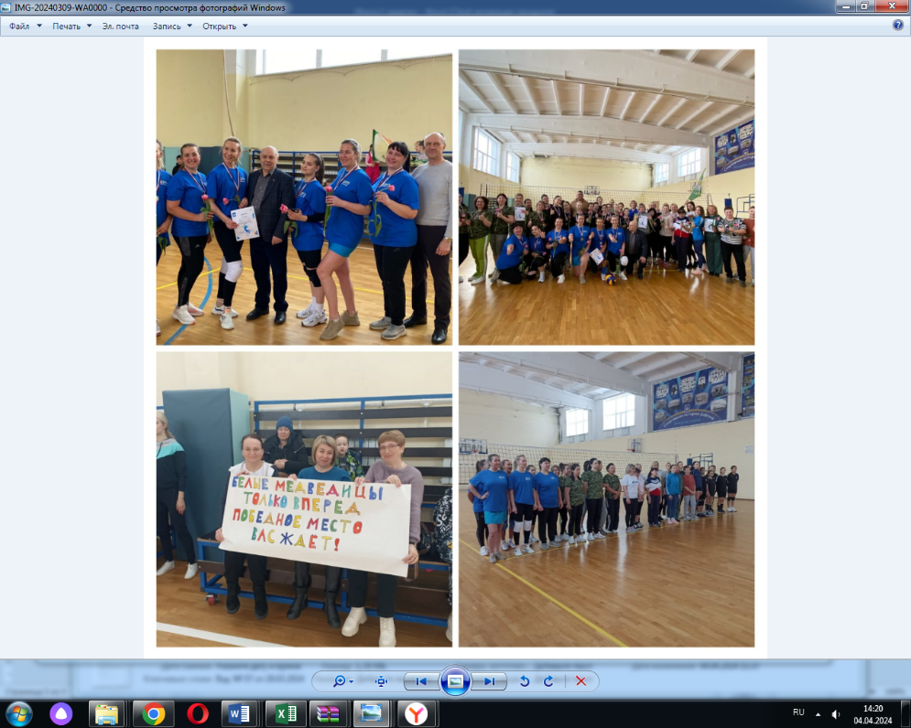
В ДЮСШ в международный женский день 8 марта состоялся турнир по волейболу. Команда местного отделения Всероссийской политической партии «Единая Россия» заняла почетное второе место.
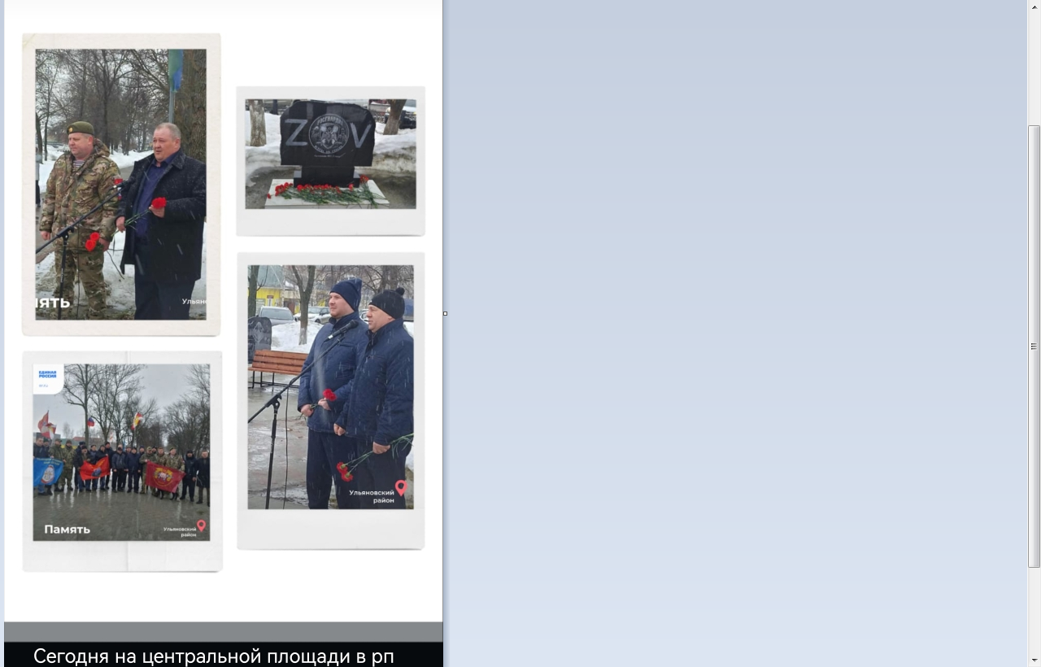

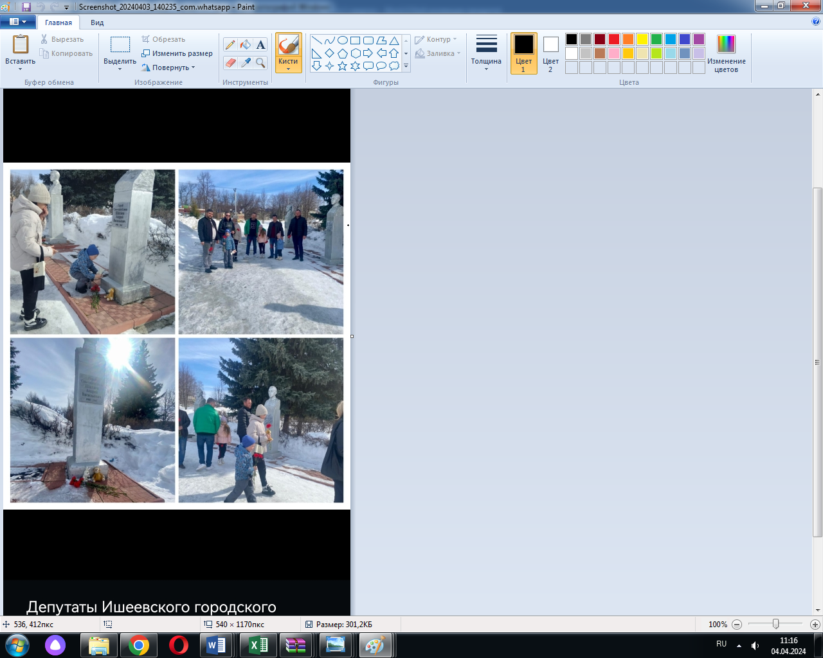
Депутаты Ишеевского городского поселения принесли соболезнования и возложили цветы всем погибшим при терракте в Крокус холле в Москве.

